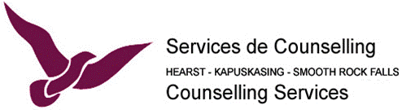

vous invite à leur
RÉUNION ANNUELLE

Date : le jeudi 20 septembre 2018
Heure : 19 h 00
Endroit : Services de Counselling HKS,
29 Byng, Kapuskasing

AVIS

Postes à combler au Conseil d’administration

Nous recherchons des candidats-es pour joindre notre Conseil d’administration et représenter les communautés de Smooth Rock Falls, Hearst ainsi que Kapuskasing.

Toute personne désirant soumettre sa candidature est priée de se procurer un formulaire de demande pour nomination et le faire parvenir au bureau des Services de Counselling HKS avant le 6 septembre 2018 au 29 avenue Byng, bureau 1, Kapuskasing (Ontario) P5N 1W6.

Afin d’obtenir plus d’information sur l’organisation et les services que nous offrons, veuillez visiter notre site Internet au www.counsellinghks.ca

Pour plus de renseignements, S.V.P. appeler le (705) 335-8468.

Michel Fortin, M.A. Steve Fillion, M.S.S.
Président, Conseil d’administration Directeur général

